10 самых высоких памятников мира
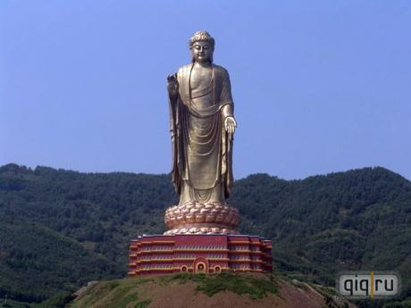
Человечество всегда стремилось создавать огромные статуи: первый, легендарный, пример - знаменитый Колосс Родосский. Прошло много веков, но люди так и не утратили вкус к гигантизму.
10. Статуя Христа Спасителя, Рио-де-Жанейро, Бразилия.
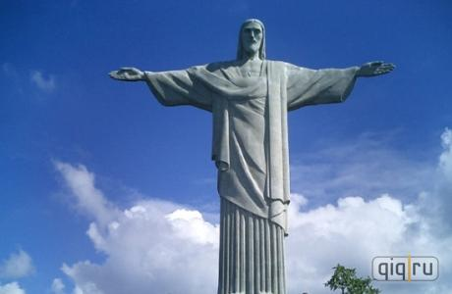
Статуя Христа Спасителя (Christ the Redeemer)– огромная статуя Иисуса Христа в стиле "ар деко" высотой 32м и весом 1000 тонн расположена на вершине 710м горы Корковаду (Corcovado) возвышаясь над городом.
9. Бамианские статуи Будды, Афганистан.
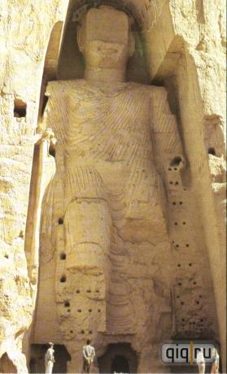
Две гигантские статуи Будды (Buddha of Bamyan) - 55 и 37 метров, входившие в комплекс буддийских монастырей в Бамианской долине в центральном Афганистане, расположены в 230 км к северу от Кабула. Статуи были варварски разрушены, вопреки протестам мировой общественности и других исламских стран, в 2001 году талибами, считавшими, что они являются языческими идолами и подлежат разрушению. Япония, Швейцария и ЮНЕСКО, среди прочих, выразили поддержку о восстановлении статуй.
8. Статуя Будды Майтрейи (Maitreya) в Лэшане, Лэшань, Китай.
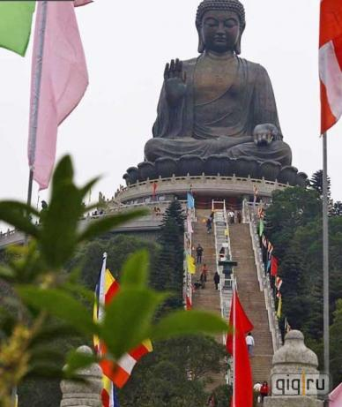
Статуя расположена к востоку от города Лэшань в провинции Сычуань, на пересечении трёх рек, Строительство велось на протяжении 90 лет. Высота статуи — 71 м, высота головы — почти 15 м, размах плеч — почти 30 м, длина пальца руки — 8 м, пальца ноги — 1,6 м, длина носа — 5,5 м. Она признана памятником Всемирного наследия ЮНЕСКО.
7. Скульптура Родина-мать зовёт, Волгоград, Россия.
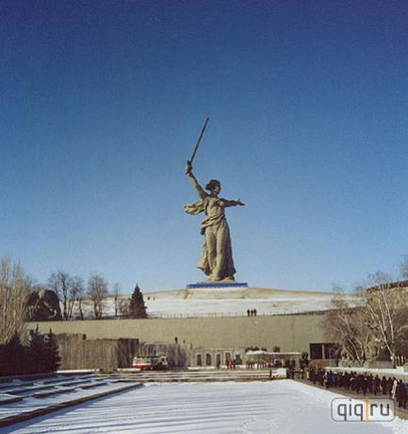
Скульптура «Родина-мать зовёт!» — композиционный центр памятника-ансамбля «Героям Сталинградской битвы» на Мамаевом кургане в Волгограде. Работа скульптора Е. В. Вучетича и инженера Н. В. Никитина. Построена в 1967 году, высота 84 метра.
6. Статуя Свободы, Остров свободы, Нью-Йорк, США.
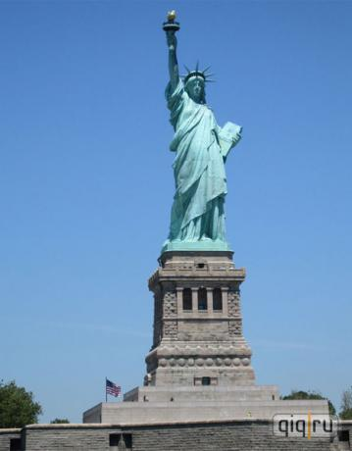
Мировое воплощение Свободы, общеизвестное как Статуя Свободы (Statue of Liberty) - колоссальная статуя, подаренная США Францией в 1886 году, установлена на острове Свободы в Нью-Йорке в устье реки Гудзон.
5. Памятник Петру I, Москва, Россия
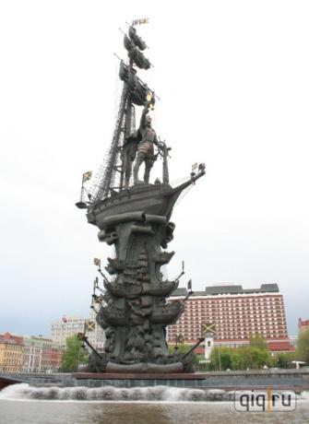
Памятник Петру I работы Зураба Церетели был воздвигнут по заказу Правительства Москвы на стрелке острова Москва-реки и Обводного канала в 1997 году.Общая высота памятника 98 метров.
4. Родина мать, Киев, Украина.
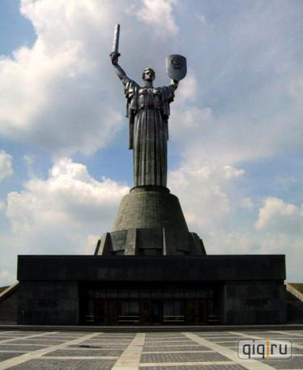
Монумент-скульптура Родина-мать, стоящая в Киеве на высоком правом берегу Днепра. Высота скульптуры Родина-Мать 62 метра, общая высота с постаментом — 102 метра.
3. Жёлтые китайские императоры Хуангди и Янди, Китай
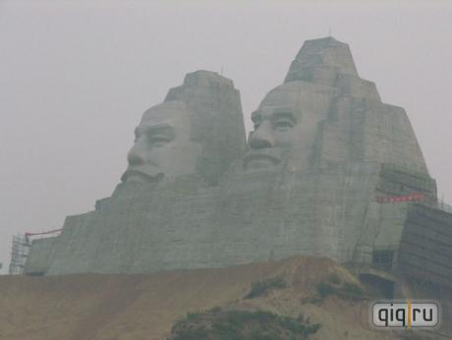
Статуя высотой 103 метра расположена в Китае и представляет собой скульптуру двух древнекитайских императоров - Хуангди ( Huangdi) и Янди (Yandi)
2. Буддистская статуя Гуаньянь, Санья, Китай.
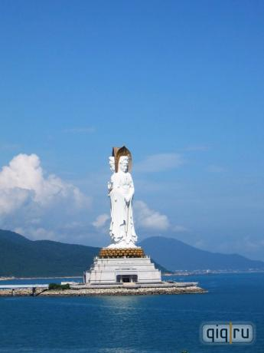
Санья расположена в самой маленькой провинции Китайской народной республики Хайнянь, на южном побережье страны. ЯлунВань – местный парк, расположенный на побережье 7.5км к юго-востоку от Санья-сити. Главная достопримечательность парка 108-метровая статуя Гуаньянь (Guanyin).
Эта статуя была закончена в мае 2005 года и является одной из самых высоких в мире.
1.Бронзова статуя Будды Ушику Дайбутсу, Япония.
Ушику Дайбутсу (Ushiku Daibutsu) расположенная в Ушику, в префектуре Ибараки в Японии, самая высокая отдельно стоящая бронзовая статуя в мире. Построена в 1995 году, общая высота 120 м над землёй, включая 10м основание и 10м платформу-лотус. Лифт поднимает посетителей на высоту 85м над землей, где расположена наблюдательная площадка

